Дополнительное образование детей в учреждениях дополнительного образования

Общая информация

В ведомстве департамента образования Администрации города находятся 6 организаций дополнительного образования. Из них 4 центра и 2 станции:
– муниципальное автономное образовательное учреждение дополнительного образования «Центр плавания «Дельфин»;
– муниципальное бюджетное образовательное учреждение дополнительного образования Центр научно-технического творчества «Информатика+»;
– муниципальное бюджетное образовательное учреждение дополнительного образования «Центр детского творчества»;
– муниципальное бюджетное образовательное учреждение дополнительного образования «Центр индивидуального развития»;
– муниципальное бюджетное образовательное учреждение дополнительного образования станция юных натуралистов;
– муниципальное бюджетное образовательное учреждение дополнительного образования «Станция юных техников».
В 816 объединениях дополнительного образования организаций занимаются 9735 обучающихся по 168 лицензированным дополнительным общеобразовательным программам. Из них 1 509 человек получают услуги дополнительного образования в 144 группах на платной основе.
Небольшая пропускная способность зданий учреждений дополнительного образования (4 из 5-ти УДОД находятся в приспособленных зданиях) компенсируется открытием объединений на базе общеобразовательных учреждений города. С целью решения проблемы территориальной доступности дополнительного образования 150 из них организованы на территории 23 общеобразовательных учреждений и охватывают 1 634 учащихся.

№ п/п | Наименование образовательного учреждения | Эмблема организации | ФИО руководителя | Контактная информация
1 | Муниципальное бюджетное образовательное учреждение дополнительного образования "Центр детского творчества" |  | Горовая  Елена Антоновна | 628400, Российская Федерация, Тюменская область, ХМАО-Югра,  г. Сургут,ул.Республики,78, (3462) 24-12-09  пр.Взлетный, 4  (3462) 52-55-50  cdt@admsurgut.ru
2 | Муниципальное бюджетное образовательное учреждение дополнительного образования Центр научно-технического творчества  «Информатика +» |  | Андроник Татьяна Геннадьевна | 628400, Российская Федерация, Тюменская область, ХМАО-Югра,  г. Сургут,ул. 50 лет ВЛКСМ, 4,  (3462) 52-41-54, 52-41-55; ул.Дзержинского, д.6/1  (3462) 32-94-06  informatika@admsurgut.ru
3 | Муниципальное автономное образовательное учреждение дополнительного образования "Центр плавания "Дельфин" |  | Лодырев  Игорь Юрьевич | 628400, Российская Федерация, Тюменская область, ХМАО-Югра,  г. Сургут,ул.Мелик-Карамова, д.60 а  (3462) 21-12-05, 26-72-21  delfin@admsurgut.ru
4 | Муниципальное бюджетное образовательное учреждение дополнительного образования станция юных натуралистов | 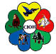 | Ярушина  Ольга Владимировна | 628400, Российская Федерация, Тюменская область, ХМАО-Югра,  г. Сургут, пр. Дружбы 7  (3462) 37-50-37  sun@admsurgut.ru
5 | Муниципальное бюджетное образовательное учреждение дополнительного образования "Станция юных техников" |  | Норов  Александр Борисович | 628400, Российская Федерация, Тюменская область, ХМАО-Югра,  г. Сургут, пр. Комсомольский, 21/2  (3462) 21-25-17  sut@admsurgut.ru
6 | Муниципальное бюджетное образовательное учреждение дополнительного образования «Центр индивидуального развития» | 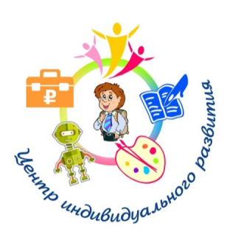 | Постникова Любовь Алексеевна | 628403, г. Сургут,  ул. Рабочая, 43  (3462) 50-09-67  muk1@admsurgut.ru  Сайт: http://Muk1.admsurgut.ru
Организации дополнительного образования
Информация об учреждениях дополнительного образования

С 2012 года «Станция юных техников» является ресурсным центром по развитию образовательной робототехники.
Произошло обновление содержания базовых программ – начального технического моделирования и конструирования, материально-технической базы объединений, что позволило реализовывать данные программы на современном, интересном ребенку уровне с помощью интеллектуальных конструкторов OLLO, LEGO, Fishertechnik.
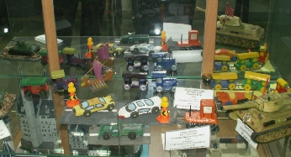
Школьный технопарк стал центром научно-технической деятельности по всем направлениям для объединений и состоит из нескольких модулей. Каждый из модулей - это лаборатория с универсальным оборудованием - «Мир физики», «Мир техники», «Мир естествознания», и тесно взаимосвязан с профильными объединениями дополнительного образования.
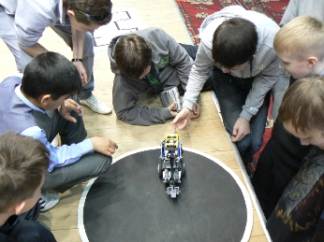
Такая структура позволяет, как реализовывать на новом уровне дополнительные образовательные программы, так и выстраивать сетевое взаимодействие с общеобразовательными учреждениями города и партнерами.

Станция юных натуралистов начала свою деятельность в августе 1980 года и стала центром натуралистической и природоохранной работы в городе. Официально входит в реестр «Ведущие образовательные учреждения России».
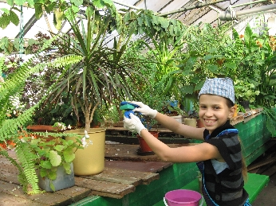
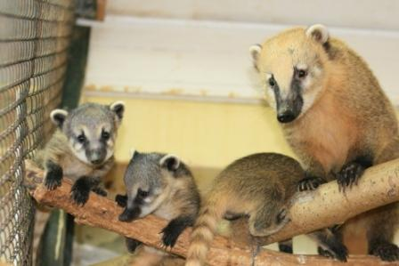
Главной особенностью учреждения является наличие богатой базы живых объектов: 209 видов животных различных классов (1152+ экземпляров) можно увидеть в мини-зоопарке СЮН, в оранжерейно-тепличном комплексе произрастают более 400 видов, гибридов, сортов экзотических, декоративно-комнатных растений (в коллекции плодоносят инжир, фейхоа, гранат, банан, кактус цереус, монстера, кофе и др.).
Мини-зоопарк является действующим членом Евро-азиатской ассоциации зоопарков и аквариумов. Данные по 9 видам, занесенным в Красную книгу РФ и 6 видам Красной книги ХМАО-Югры, отправляются ежегодно в Нидерланды в международный центр охраны животных.
На станции юннатов реализуется проект «ЭКО-ДО», целью которого стали разработка и внедрение в педагогическую практику инновационных подходов к образованию детей со специальными потребностями и ограниченными возможностями здоровья.

Центр детского творчества – это многопрофильное учреждение дополнительного образования со своими традициями и ценностями, пользующееся авторитетом у родителей и воспитанников.
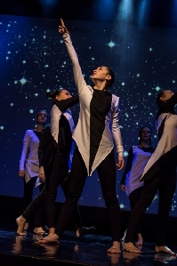
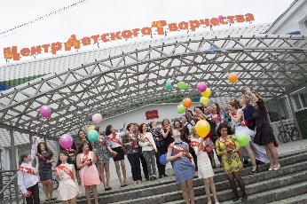
В учреждении реализуются дополнительные общеобразовательные программы по направлениям деятельности: ИЗО, хореография (народная, классическая, современная), вокал (народный, академический, эстрадный), инструментальное искусство (гитара, саксофон), фотоискусство, видеостудия, декоративно-прикладное творчество (гильоширование, бисероплетение, резьба по дереву, вышивка, лепка и т.д.), театральная студия.
В учреждении функционирует учебный кабинет, который соответствует нормам и правилам по обеспечению его доступности для детей с ОВЗ, при реализации образовательного процесса учитывается включение продуктивных творческих видов деятельности (рисование песком, флористика, изготовление кукол) и освоение обучающимися современных компьютерных технологий (в кабинете установлена интерактивная доска, которая активно используется на занятиях), с обязательной опорой на практическую деятельность.
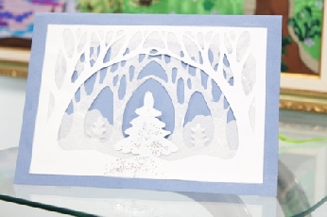
Особое внимание в Центре уделяется сохранению и развитию исчезающих ремесел и промыслов: резьба по дереву, плетение из лозы, технология изготовления изделий из соломки, лепка из глины и др.
В учреждении 2 Образцовых детских коллектива: ансамбль фольклорного пения «ВАРЕНЬКА» и ансамбль народной песни «Слобода».

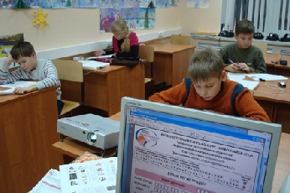
Центр научно-технического творчества «Информатика+» - учреждение дополнительного образования, в котором созданы оптимальные условия для успешной социализации личности в информационном обществе.
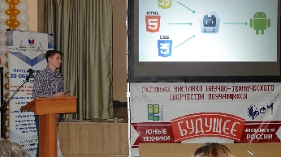
Компьютерный парк Центра составляют 100 персональных компьютеров. В учебном процессе и для его качественного обеспечения используются следующие технические средства: принтеры, сканеры, мультимедиапроекторы, интерактивные доски, копировальные аппараты, плоттер, графические планшеты, музыкальный центр, видеокамеры и т. д. В Центре имеется медиатека, насчитывающая более 150 CD и DVD дисков.
На базе Центра реализуется проект «UPGRADE», целью которого является формирование информационно-коммуникационной компетентности учащихся. Основными формами работы в проекте стали виртуальные экскурсии и выставки, дистанционные викторины и чемпионаты, компьютерные ролевые игры и творческие мастерские. В Центре ведется работа с одаренными детьми в направлении проектно-исследовательской деятельности. Учащиеся Центра являются победителями интеллектуальных и творческих конкурсов разных уровней.

Центр плавания «Дельфин» является городским центром по оздоровлению детей.
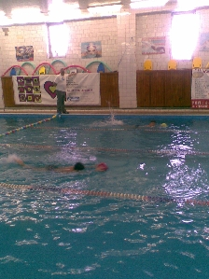
Наряду с учебно-оздоровительным, спортивным, прикладным плаванием, в учреждении активно развивается адаптивное спортивное плавание, воспитанники которого – дети с ограниченными возможностями здоровья, являющиеся победителями и призерами всероссийских соревнований, городских и окружных конкурсов «Спортивная элита».

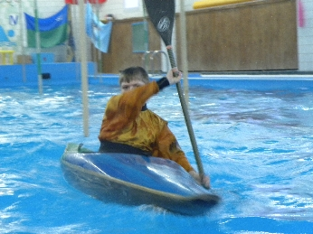
Отделение гребного слалома и водного туризма - единственное в городе, пользуется большой популярностью среди детей и подростков (в том числе, из неполных семей и детей, находящихся под опекой), ежегодно увеличивая количество победителей и призеров соревнований регионального и всероссийского уровней, участников международных соревнований.

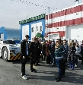
Центр индивидуального развития ориентирован на формирование у школьников 7 - 11 классов способностей выбора сферы профессиональной деятельности, оптимально соответствующей индивидуальным особенностям личности: предпрофильной подготовки, технологической подготовки школьников, оказание им помощи в приобретении профессиональных навыков, ориентированных на рынок труда, сопровождение профессионального и личностного самоопределения школьников.

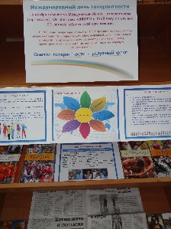
Дополнительное образование для учащихся образовательных учреждений города Сургута было организовано по трем направленностям:
- художественное;
- социально-педагогическое;
- техническое.
На протяжении нескольких лет наиболее популярными для учащихся старших классов традиционно остаются информационно-технологическое, физико- математическое и социально-гуманитарное направление.

Результаты опросов потребителей

Согласно соцопросу родительской общественности качество работы учреждений дополнительного образования в целом получило оценку родителей от 8,77 до 9,95 балла.
Среднее значение по городу - 9,2 балла (2014 год – 9,13 баллов; 2013 го – 8,69 баллов).
По оценке родителей рейтинг муниципальных бюджетных образовательных учреждений дополнительного образования выглядит следующим образом:
- станция юных натуралистов (9,95 балла),
- центр детского научного-технического творчества «Информатика+» (9,49 балла),
- «Центр детского творчества» (9,3 балла),
- «Центр индивидуального развития» (9,05 балла),
- станция юных техников (8,84 балла),
- центр плавания «Дельфин» (8,77 балла).
Среди показателей оценки качества дополнительного образования в УДО наибольшую оценку получили:
- взаимоотношения педагогов с обучающимися и их родителями – 9,59 баллов;
- квалификация педагогов – 9,57 баллов;
- внимание педагогов к ребенку, индивидуальный подход – 9,5 балла.

Реализация дополнительных общеобразовательных программ

В организациях дополнительного образования реализуются 168 лицензированных дополнительных общеобразовательных программ.
Из общего количества дополнительных общеобразовательных программ приоритетными и наиболее востребованными в учреждениях дополнительного образования являются программы технической (33%), художественной (30%), социально-педагогической (19%), и естественнонаучной (12%) направленностей.

Общее количество реализуемых программ по направленностям

Реестр дополнительных общеобразовательных программ,
реализуемых в организациях дополнительного образования, подведомственных департаменту образования, в 2015-2016 учебном году

Наименование образовательной организации дополнительного образования | № п/п | Наименование дополнительной общеобразовательной программы согласно комплектованию | Направленность программы
МБОУ ДО станция юных натуралистов | 1 | «Открываем, изучаем, действуем» | Естественнонаучная
 | 2 | «Зелёный дом»
 | 3 | «Зоопарк на ладони»
 | 4 | «Кто, кто в теремочке живёт»
 | 5 | «Росток»
 | 6 | «Добро пожаловать в проект»
 | 7 | «Растениеводство»
 | 8 | «Экодорожка по Югорскому краю»
 | 9 | «Натуралист-эколог»
 | 10 | «Загадки природы»
 | 11 | «Друзья природы»
 | 12 | «Моё дерево»
 | 13 | «Сказка водит хоровод»
 | 14 | «Я шагаю по планете»
 | 15 | «Времена года»
 | 16 | «Тропинками Югры»
 | 17 | «Человеку о человеке»
 | 18 | «Социально-профильная практика»
 | 19 | «Водные экосистемы»
 | 20 | «Обозреватели КЭД»
 | 21 | «Экологический вестник»
 | 22 | «Пластика природных форм» | Художественная
 | 23 | «Творческие миниатюры»
 | 24 | «Трендовые направления в фитодизайне»
 | 25 | «Аниматор»
МБОУ ДО «Станция юных техников» | 1 | «Электроника и автоматика» | Техническая
 | 2 | «Юный изобретатель»
 | 3 | «Школа Эдисонов»
 | 4 | «Начальная робототехника»
 | 5 | «Робототехника»
 | 6 | «Робототехника и мехатроника»
 | 7 | «Арсенал»
 | 8 | «Вихрь»
 | 9 | «Авиатор»
 | 10 | «Судомоделист»
 | 11 | «Трассовый моделизм»
 | 12 | «Радиоуправляемые модели»
 | 13 | Студия технического дизайна
 | 14 | «Развитие»
 | 15 | «Юный техник»
 | 16 | «Моделист-конструктор»
 | 17 | «Лего-мир»
 | 18 | «Лего-дром»
 | 19 | «Юный конструктор»
МАОУ ДО «Центр плавания «Дельфин» | 1 | «Прикладное плавание» | Техническая
 | 2 | «Обучение плаванию» | Физкультурно-спортивная
 | 3 | «Спортивное плавание»
 | 4 | «Адаптивное спортивное плавание»
 | 5 | «Гребной слалом» | Туристско-краеведческая
 | 6 | «Водный туризм»
 | 7 | «Спортивный туризм»
 | 8 | «Учебно-оздоровительное плавание» | Социально-педагогическая
 | 9 | «Лечебное плавание»
МБОУ ДО Центр индивидуального развития | 1 | «Транспортир» | Техническая
 | 2 | «Техническое черчение»
 | 3 | «Мой первый робот»
 | 4 | «Роботроник»
 | 5 | «Роботландия»
 | 6 | «Техномир»
 | 7 | «Город схем»
 | 8 | «Школа высокого напряжения»
 | 9 | «Волшебный карандаш» | Художественная
 | 10 | «Фантазия»
 | 11 | «ПроАРТ»
 | 12 | «Юнкоровский пресс-центр» | Социально-педагогическая
 | 13 | «Детская медиастудия»
 | 14 | «Сургутский репортер»
 | 15 | «Журналистика – 4 власть»
 | 16 | «Бизнес-курс» «За школьной партой»
 | 17 | «Школа практической экономики»
 | 18 | «Основы финансовой грамотности»
 | 19 | «Клуб коммуникационных инициатив»
 | 20 | «Ноль+»
 | 21 | «Ступени будущего»
 | 22 | «Навигатор»
МБОУ ДО ЦНТТ «Информатика+» | 1 | «ИнфоСТАРТ 1» | Техническая
 | 2 | «ИнфоСТАРТ 2»
 | 3 | «ИнфоСТАРТ 3»
 | 4 | «ИнфоМИР 1»
 | 5 | «ИнфоМИР 2»
 | 6 | «Инфо МИР 1-3»
 | 7 | «Инфо МИР 4-5»
 | 8 | «Цифровая художественная мастерская»
 | 9 | «WEB-art»
 | 10 | «Основы программирования в среде Scratch»
 | 11 | «Flash-анимация»
 | 12 | «Современные IT-технологии»
 | 13 | «Графика и анимация»
 | 14 | «Графика в Паскале»
 | 15 | «Основы программирования на Паскале»
 | 16 | «Процедурное программирование на Паскале»
 | 17 | «Программирование на Си. Уровень I»
 | 18 | «Программирование на Си»
 | 19 | «Основы робототехники»
 | 20 | «Программирование роботов»
 | 21 | «Основы видеомонтажа и звукозаписи»
 | 22 | «Компьютерная графика и дизайн»
 | 23 | «3D-моделирование и анимация»
 | 24 | «Сайтостроение»
 | 25 | «Программирование на С/C++»
 | 26 | «Создание мобильных приложений»
 | 27 | «Олимпиадное программирование»
 | 28 | «Программирование в среде FreePascal»
 | 29 | «Программирование в средах TurboPascal и Delphi»
 | 30 | «Ход конем» | Социально-педагогическая
 | 31 | «Мультзнайка»
 | 32 | «Юный исследователь»
 | 33 | «Компьютерное проектирование LevelUp I»
 | 34 | «Компьютерное проектирование LevelUp II»
 | 35 | «Компьютерное проектирование LevelUp III»
 | 36 | «Follow me»
МБОУ ДО «Центр детского творчества» | 1 | «Любовь – песня» | Художественная
 | 2 | «Гармония»
 | 3 | «Песенные узоры»
 | 4 | «Звездочки Югры»
 | 5 | «Классический танец»
 | 6 | «Соловушка»
 | 7 | «Образ»
 | 8 | «Русский романс»
 | 9 | «Сударушка»
 | 10 | «Триумф»
 | 11 | «Раскрашу все!»
 | 12 | «Акцент»
 | 13 | «Динамика жизни в зеркале танца»
 | 14 | «Разгуляй»
 | 15 | «Ивушка»
 | 16 | «Меланж»
 | 17 | «Музицирование на саксофоне»
 | 18 | «Высокая акустика»
 | 19 | «Звезды Югры»
 | 20 | «Новое поколение»
 | 21 | «Творчество и здоровье»
 | 22 | «Разноцветная палитра»
 | 23 | «Наши куклы»
 | 24 | «Солнышко»
 | 25 | «Бисерная россыпь»
 | 26 | «Обыкновенное чудо»
 | 27 | «Юный художник»
 | 28 | «Мир игрушки»
 | 29 | «Радуга»
 | 30 | «Модницы»
 | 31 | «Кружевные тайны бумаги»
 | 32 | «Этюд»
 | 33 | «Сибирская лоза»
 | 34 | «Чудо-соломка»
 | 35 | «Глиняная игрушка»
 | 36 | «Премьера»
 | 37 | «КЛУБ нит ОК»
 | 38 | «Семицветик»
 | 39 | «Зеленая галочка»
 | 40 | «Русская песня – душа народа»
 | 41 | «Необычная мозаика»
 | 42 | «Превращение»
 | 43 | «Танец с акцентом»
 | 44 | «Созвучие»
 | 45 | «Школа организаторов досуга» | Социально-педагогическая
 | 46 | «Конферанс»
 | 47 | «Юный инспектор движения»
 | 48 | «Юный тележурналист»
 | 49 | Цифровая фотография
 | 50 | «Мы есть»
 | 51 | «Тактильная книга»
 | 52 | «Юный инспектор»
 | 53 | «Ай-мыр»
 | 54 | «Лидер»
 | 55 | «Этикет»
 | 56 | «Медальон»
 | 57 | «Школа молодого управленца»

